Вальдман И.А.,
вед. научный сотрудник Института образования НИУ ВШЭ, к.п.н.

Аннотация: В статье на примере американской программы национальной оценки прогресса в образовании NAEP рассматриваются такие вопросы как цели национального мониторинга NAEP, группы пользователей результатов мониторинга, стратегия распространения информации, формы информирования, информационные продукты и их характеристики.

Annotation. The article examines main elements of the national assessment program NAEP (The National Assessment of Educational Progress) in USA. Among these elements are goals of the SIMCE, users of assessment results, information dissemination strategy, forms of information, information products and their characteristics.

Ключевые слова: мониторинг учебных достижений, национальная оценка, оценка качества образования, тестирование, уровни достижений, учебные достижения, представление результатов оценки, стратегия распространения информации.

Key words. monitoring of learning achievements, national assessment, assessment of quality of education, testing, achievement levels, presentation of assessment results, information dissemination strategy.

Особенности организации мониторингов учебных достижений в странах мира: национальная оценка прогресса в образовании в США.

CHARACTERISTICS OF MONITORING OF LEARNING ACHIEVEMENTS THROUGHOUT THE WORLD: The National Assessment of Educational Progress in USA.

Введение
В данной статье на примере опыта США мы продолжаем обсуждение актуальной для России темы организации мониторинговых исследований учебных достижений школьников и использования их результатов для управления качеством образования. Как и в предыдущих статьях, посвящённых опыту Австралии и Чили ([3, 4]), в фокусе внимания данного обзора будут вопросы интерпретации и распространения результатов национального мониторинга обучения среди различных групп пользователей.
США является федеративным государством с высокой степенью автономии и независимости от федерального правительства входящих в него штатов и территорий. По этой причине в стране не существует единого образовательного стандарта, учебного плана, единой системы тестирования и других важных атрибутов централизованной системы образования. Каждый штат, муниципалитет, а также различные частные и общественные организации, являющиеся учредителями образовательных учреждений, несут ответственность за организацию образовательного процесса, установление стандартов и финансирование. Роль национального департамента образования ограничивается проведением общественного диалога по ключевым вопросам образования (равенство, доступ, повышение результатов обучения и т.п.) и финансированием через гранты штатам, школам и колледжам реализации некоторых правительственных инициатив.
В области оценки качества результатов обучения школьников в стране существует несколько оценочных процедур, часть из которых реализуется сугубо на уровне штатов, а часть – на национальном уровне.
Во-первых, следует сказать об обязательном тесте на уровне штата. В соответствии с федеральным законом «Ни одного отстающего ребёнка» (No Child Left Behind Act of 2001) ([12]) каждый штат должен установить собственные стандарты обучения школьников, а также разработать и проводить ежегодный тест для оценки результатов обучения по математике и чтению учащихся 3-8 классов. Такие тесты отслеживают ежегодный прогресс школ и штатов в достижении установленных стандартов различными группами учащихся (по уровню доходов семьи, этническим группам, наличием специальных образовательных потребностей, степени владения английским языком). Их результаты широко распространяются и обеспечивают подотчётность системы образования перед обществом.
Другая оценочная процедура связана с отбором абитуриентов для обучения в колледжах и университетах Америки. Зачисление в учреждения высшего образования США осуществляется по результатам специального общефедерального теста SAT или ACT. SAT (Scholastic Assessment Test) является тестом способностей и проверяет готовность абитуриента продолжать обучение в вузе. У этого теста есть версия SAT Subject Tests, которая проверяет предметные знания в соответствии со школьной программой и учитывается рядом колледжей. ACT (American College Testing) является предметно-ориентированным тестом достижений и также принимается многими высшими учебными заведениями. Зачастую вместе с результатами того или иного теста вузы США учитывают результаты обучения в старшей школе, рекомендации учителя, письменное эссе и свидетельства о внеучебных достижениях – например, успехи в спорте).
Ещё один вид оценочных мероприятий, в которых принимает участие США, это международные сравнительные исследования качества образования – PISA, TIMSS, PIRLS. Полученные данные используются для сравнения образовательных достижений американских школьников с международными стандартами и для проведения дополнительных углублённых исследований с целью объяснения причин неудовлетворительных результатов по конкретным областям знаний.
И отдельного внимания заслуживает национальная программа оценки прогресса в образовании NAEP (The National Assessment of Educational Progress), которая даёт картину состояния и тенденций в результатах обучения американских школьников, служит основанием для разработки образовательной политики на уровне страны и штатов. Программа проводится каждые два года на репрезентативной выборке для учащихся 4, 8 и 12 классов.
Именно эта оценочная процедура станет предметом обсуждения в настоящей статье. В тексте будут рассмотрены такие вопросы, как цели национального мониторинга NAEP и его характеристики, представление результатов оценки, целевые группы и способы их информирования, информационные продукты и их содержание.

Программа национальной оценки NAEP: основные характеристики
Национальная оценка прогресса в образовании NAEP (The National Assessment of Educational Progress) - это систематически проводимая на национальном уровне программа оценки образовательных достижений, показывающая, что знают и умеют делать американские школьники в рамках конкретных предметных областей. Необходимость проведения такой крупномасштабной оценки закреплена в федеральном законодательстве ([13]). За её проведение отвечает Национальный центр статистики в области образования, который является подразделением Департамента образования США (National Center for Education Statistics, www.nces.ed.gov).
Эта программа оценки была впервые проведена в 1969 году. Её результаты стали доказательным для всего общества свидетельством существующего неравенства в образовании. Было показано, что 17-летние чернокожие школьники читают и считают примерно так же, как и 13-летние белые. Полученные данные не были сюрпризом для работников системы образования, но только после их публикации на федеральном уровне стали приниматься целевые меры, направленные на преодоление этой проблемы, и появились возможности улучшить результаты обучения чернокожих школьников.
Заметки на полях. Всякий национальный мониторинг является инструментом обеспечения подотчётности системы образования перед обществом. Он делает открытой и доступной информацию о результатах обучения детей. Опубликованные данные начинают широко обсуждаться в обществе и требуют принятия конкретных мер, направленных на преодоление существующих проблем. Открыв информацию о результатах обучения, нельзя не открыть информацию о принятых решениях и результатах их реализации.

Целью NAEP является получение надёжной и ясной информации для оценки прогресса в обучении школьников и разработки мер по улучшению образования в стране. Национальный мониторинг является инструментом для сравнения образовательных достижений школьников на уровне страны и штатов и даёт ответы на следующие ключевые вопросы:
- Как изменяются с течением времени результаты обучения американских школьников по конкретным учебным предметам?
- Сокращается ли разрыв в результатах обучения у разных групп американских школьников (по уровню дохода, этнической принадлежности, ограниченными возможностями здоровья и др.)?
- Как результаты обучения школьников конкретного штата выглядят на фоне результатов страны?
NEAP проверяет знание и навыки учащихся 4, 8 и 12-х классов по следующим предметным областям: математика, английский язык, обществоведение, письмо, искусство, экономика, география, технологическая и инженерная грамотность (проверяется с 2014 года), история США. Различные предметы участвуют в мониторинге с различной периодичностью - 1 раз в 2 года оценивается математика и чтение, 1 раз в 4 года - естественные науки и письмо, остальные предметы – более редко.
Оценка проводится на репрезентативной национальной выборке школ, а также на репрезентативной выборке на уровне штата. NAEP не даёт информации относительно результатов отдельных учащихся и школ, что превращает его в измерение с низкими ставками ([1]), без негативных последствий для школ, учителей и учеников.
Заметки на полях. Проведение национального теста на выборке учащихся позволяет не только значительно экономить финансовые ресурсы, но и ограничивает возможность неправомерного использования результатов оценки – например, наказание учителей и школ. Подход, основанный на выборке, снижает «ставки» оценочной процедуры и лишает её участников и организаторов негативных стимулов для повышения результатов теста разными способами, иногда незаконными: обучение под тест, списывание, фальсификация результатов и т.п.
Измерение результатов обучения происходит на основании стандартизированных тестов, в состав которых входят задания с множественным выбором и конструированием ответа. В зависимости от предмета ученик тратит на выполнение теста от полутора до двух часов. Постепенно тестирование NAEP переводится на компьютерную основу. В 2011 году оценка по письму для учащихся 8 и 12 классов полностью проводилась в формате компьютерного тестирования, в 2014 году оценка по технологической и инженерной грамотности также прошла в новом формате.
В США не существует единого национального стандарта или учебного плана, каждый штат имеет собственный стандарт обучения со специфическими особенностями и требованиями по сравнению с другими штатами. Поэтому рамка для создания единого национального теста по каждому предмету включает такие элементы содержания конкретного учебного предмета и мыслительные навыки, которые могут продемонстрировать ученики независимо от места своего проживания и обучения. В таблице 1 приведён пример содержания оценки по математике и чтению ([9]).
Таблица 1. Области оценки по математике и чтению.
Математика | Чтение
Оцениваются математические знания и навыки, а также способность учащихся их применять в ситуациях, требующих решения проблем.  Области оценки: Числа и операции с ними, Измерения, Геометрия, Анализ данных, Статистика и вероятность, Алгебра. | Оценивается понимание прочитанного на основе текстов двух видов:  - Литературный или художественный текст, включающие прозу и поэзию.  - Информационные тексты, включающие фрагменты с описанием ситуации, аргументацией и документированными фактами.

Рамка теста NAEP является предметом профессиональной договорённости и консенсуса многих специалистов системы образования из разных штатов (учителей, методистов, специалистов по разработке стандартов и др.).
Заметки на полях. Пример США показывает, что в странах, в которых нет единого образовательного стандарта, его роль может играть национальный мониторинг обучения. Ведь для его проведения представителям системы образования необходимо договориться и определить некий инвариантный набор знаний и навыков, которые могут оцениваться у всех школьников независимо от места их проживания.
В дополнении к тестам в мониторинге NAEP используются анкеты для сбора контекстной информации. Они позволяют получить информацию о факторах, влияющих на результаты обучения, а также дают возможность представить результаты теста по различным группам учащихся, что является требованием федерального законодательства. Применяется четыре вида анкет:
- анкета для школьников – для сбора информации о демографических характеристиках, опыте обучения в школе;
- анкета для учителей – для сбора информации о подготовке и повышении квалификации, методах и практики преподавания (заполняется учителями 4 и 8-х классов);
- анкета для школ – для сбора информации о характеристиках образовательного процесса и школы в целом (заполняется администрацией школы);
- анкета для школьников с ограниченными возможностями здоровья и неродным английским языком (заполняется педагогами и сотрудниками школы, кто непосредственно работает с данными учащимися).

В мониторинге NAEP используется стандартизированная процедура администрирования теста, контролируемая на всех этапах её проведения. В качестве организаторов тестирования в классах привлекаются официальные члены команды NAEP, прошедшие специальную подготовку. В школе организационную помощь им оказывает назначенный школьный координатор. Сотрудники образовательного учреждения, участвующего в тестировании, не допускаются к проведению оценки. В данном случае используется тот же подход, что и в национальном мониторинге SIMCE в Чили ([4]) - учителя исключены из процесса оценки.
Заметки на полях. Такой подход позволяет повысить надёжность процедуры оценки и достоверность её результатов. Но он имеет и отрицательные стороны, так как учителя не получают опыт и знания, которые они могли бы использовать в своей непосредственной работе с учащимися.
Как уже отмечалось выше, наряду с оценкой результатов обучения на национальном уровне NAEP даёт картину и на уровне штатов. С 1990 года штаты и другие юрисдикции страны получили возможность добровольного участия в NAEP также на основе репрезентативной выборки. С 2001 года после принятия Конгрессом США закона “Ни одного отстающего ребёнка” (No Child Left Behind Act) участие в национальном мониторинге обязательно для всех штатов, получающих целевые федеральные гранты для школ, в которых обучаются дети из семей с низким доходом. В соответствии с этим законом штаты должны участвовать в оценке по математике и чтению. По остальным предметам участие добровольное. NAEP на уровне штатов также не даёт данных по конкретному ученику и школе, но представляет результаты по классам и группам учащихся.
По аналогичной схеме с 2002 года NAEP проводится и на уровне крупных городских округов (Trial Urban District Assessment).
Ещё одной важной особенностью национального мониторинга NAEP является проведение в его рамках дополнительного исследования, разработанного специально для отслеживания долгосрочных тенденций в обучении с 1971 года (Long-term trend assessments). В этом исследовании принимают участие ученики в возрасте 9, 13 и 17-и лет. Оценка проводится по двум основным предметам – математика и чтение. Его результаты не могут быть напрямую сопоставлены с результатами национального мониторинга NAEP, так как в нём используются другие типы заданий, и выборка учащихся организована по возрасту, а не по классам.
Рис. 1. Тенденции в результатах обучения по математике учащихся 9, 13 и 17-и лет с 1972 по 2012 годы.
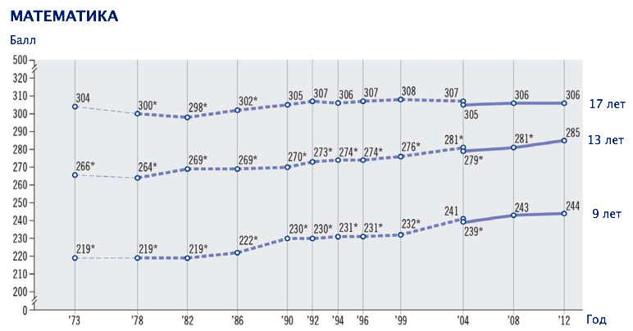
Источник: National Center for Education Statistics (2013). The Nation’s Report Card:Trends in Academic Progress 2012.

Представление результатов теста NAEP
Результаты национальной оценки прогресса в образовании представляются двумя основными способами, позволяющими наиболее доступно доносить результаты оценки до различных групп пользователей – через средний балл теста и уровни достижений.
Средний балл показывает, что ученик знает и умеет. Уровни достижений показывают, в какой степени результаты ученика соответствуют ожиданиям относительно того, что ученик должен знать и способен делать (например, применять свои знания). В NAEP определены три уровня достижений:
- Базовый (Basic) – частичное владение знаниями и навыками, необходимыми для успешного обучения;
- Хороший (Proficient) – свидетельствует о прочных знаниях и навыках, способности их применять в реальных ситуациях;
- Продвинутый (Advanced) – уровень очень высоких достижений.
В итоговых отчётах на диаграммах результаты представляются по доле учащихся на каждом их четырёх уровней – вводится дополнительный уровень ниже Базового - и по нескольким годам (как представлено на рисунке 2) или по целевым группам учащихся.
Рис. 2. Результаты NAEP по уровням достижений для учащихся 8 класса по чтению за 1992, 2011 и 2013 годы (%).

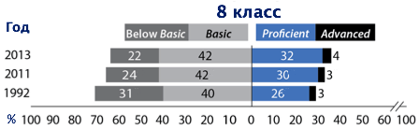
Как уже отмечалось ранее, в NAEP итоги оценки подводятся не только на уровне страны (штата, городского округа), но и по группам учащихся и школ. Результаты по каждой из них публикуются, если число учащихся – участников мониторинга не ниже необходимого минимума (не менее 62 школьников из не менее чем пяти местных территорий). В национальном мониторинге выделяется несколько таких групп.
Таблица 2. Группы учащихся, по которым представляются результаты NAEP.
Признак группы | Характеристика группы
Гендерный состав | Результаты публикуются отдельно по мальчикам и девочкам.
Расовый и этнический состав | На основании данных, предоставляемых школами, результаты теста группируются по следующим расовым и этническим подгруппам: Белые, Чернокожие или афроамериканцы, Испаноязычные, Азиаты, коренные Гавайцы или жители других тихоокеанских островов (Океании), американские индейцы или коренные жители Аляски (эскимосы), две и более расы.
Участие в национальной программе школьного питания | NAEP использует данные участия в национальной программе школьного питания как индикатор бедности. Учащиеся из менее обеспеченных семей в зависимости от уровня доходов получают школьное питание бесплатно или по сниженной цене.
Изучение английского языка | В эту группу входят учащиеся с невысоким уровнем знаний по английскому языку. Для них английский не является родным языком.
Тип школы | Результаты по штатам представляются только для государственных школ. На национальном уровне результаты представляются для большего числа типов школ - государственных, католических, различных частных школ, школ для индейцев, школ министерства обороны.
Расположение школы | Результаты NAEP представляются по четырём типам населённых пунктов – большой город (city), пригород, малый город (town), сельский населённый пункт. Каждый тип населённого пункта делится на три категории. Большие города и пригороды по размеру – большой, средний и маленький. Малый город и сельское поселение по удалённости от крупной городской территории – окраина, удалённый на небольшое расстояние, удалённый на большое расстояние.
Образование родителей | Ученики 8 и 12-х классов указывают в анкете для школьника уровень образования своих родителей.
На рисунке 3 можно видеть пример представления результатов теста NAEP по некоторым этническим группам учащихся. Цель такого представления – показать, сокращается ли разрыв в образовательных достижениях белокожих школьников и учащихся других этнических групп. На основании этих данных можно судить, насколько результативными были предпринятые ранее меры, направленные на преодоление образовательного неравенства.
Рис. 3. Тенденции в результатах обучения по обществоведению у учащихся 4-х классов по выбранным этническим группам (средний балл теста и разница в баллах).
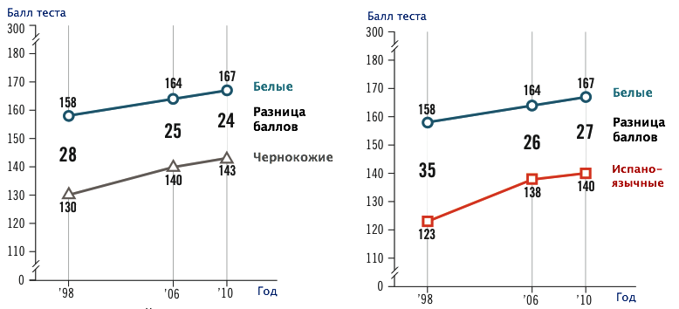
Источник: National Center for Education Statistics (2011). The Nation’s Report Card: Civics 2010. Institute of Education Sciences, U.S. Department of Education, Washington, D.C.
Заметки на полях. Формат представления результатов, включая подбор конкретных графиков и диаграмм, определяется ключевыми целями образовательной политики в стране (штате). Если стоит цель повышения результатов обучения всех школьников страны, то тогда необходимо использовать графики с динамикой среднего балла по годам (как, например, на рисунке 1). Если приоритет состоит в снижении числа учащихся, не достигающих некоторого минимального или базового уровня результатов, то следует включать в отчёты диаграммы с распределением результатов по уровням достижений и в динамике по годам (см. рисунок 2). Если необходимо повышать результаты обучения различных миноритарных и специфических групп учащихся, то нельзя обойтись без графиков, подобных графику на рисунке 3.
Обратим внимание, что шкалы для оценки достижений по различным предметам являются независимыми. Поэтому средние баллы и результаты теста по уровням достижений не могут сравниваться между предметами. При этом сравнение происходит по годам по каждому конкретному предмету, а также по различным группам учащихся одного класса.

Информирование представителей целевых групп
Одним из важнейших условий эффективного использования результатов любой оценочной процедуры является наличие разнообразных информационных продуктов, ориентированных на удовлетворение информационных потребностей различных целевых групп ([2]). Американские специалисты придают очень большое значение вопросам интерпретации результатов NAEP под запросы различных пользователей, подготовки целевых информационных материалов и их распространения. Корректное использование данных программ оценки требует эффективной стратегии распространения результатов и точной интерпретации обнаруженных фактов ([8]).
NAEP публикует информацию для широкого круга представителей заинтересованных групп, каждая из которых имеет свои собственные интересы, самую разную подготовку и способность понимать и интерпретировать имеющиеся данные о достижениях учащихся. В национальном мониторинге информация ориентирована на следующие целевые группы:
- чиновники и государственные служащие федерального уровня и уровня штатов (члены Конгресса, Президент и члены его администрации, министр образования и иные члены Правительства, специалисты Департамента образования США и других федеральных агентств, губернаторы штатов, законодатели, специалисты департаментов по образованию штатов);
- управленцы системы образования на местном уровне (члены управляющих советов школ, руководители и специалисты местных органов управления образованием);
- работники школ (директора и учителя);
- исследователи и научные работники в сфере образования;
- общественность (родители школьников, налогоплательщики, члены различных общественных организаций и ассоциаций, представители бизнеса);
- средства массовой информации (журналисты и корреспонденты печатных и интернет-изданий, радио и телевидения).
После проведения оценки результаты NAEP представляются общественности в различных формах. Отметим вначале формы представления результатов, которые широко используются практически всеми целевыми группами. Затем обратим внимание на некоторые целевые информационные продукты, предназначенные для конкретных групп пользователей.
Главным источником информации о результатах национального мониторинга является сайт национальных докладов (The Nation's Report Card, http://nationsreportcard.gov), на котором представляются все результаты NAEP в самых разных формах – графики, диаграммы, различные доклады, базы данных и он-лайн сервисы для конструирования различных отчётов под запросы конкретного потребителя.
На этом сайте размещён раздел Инструменты для работы с данными (Data Tools, http://nationsreportcard.gov/data_tools.aspx), который включает следующий набор инструментов для работы с аналитикой.
- Сервис для анализа данных (NAEP Data Explorer)
Даёт возможность формировать статистические таблицы, диаграммы и графики для получения ответов на существующие у пользователя вопросы. Позволяет представлять результаты с учётом самых разных контекстных факторов, собираемых с использованием анкет для учеников, учителей и школ.
- База данных с вопросами теста NAEP (NAEP Questions Tool)
Содержит более 2000 вопросов по девяти предметным областям из последнего цикла мониторинга, которые помещены в открытом доступе и не будут использоваться повторно в последующих циклах NAEP. База позволяет подбирать вопросы теста по предметам, классам, сложности и другим характеристикам, а также даёт информацию о доле правильных ответов учащихся на эти вопросы на уровне штата и страны.
- Карты заданий (NAEP Item Maps)
В данных картах на примере заданий теста из предыдущих циклов NAEP показано, какие знания и навыки демонстрируют учащиеся на разных уровнях достижений (базовый, хороший, продвинутый) в соответствии с разными баллами шкалы. Каждая карта формируется в привязке к предмету, классу и году проведения оценки. Каждое задание на карте располагается на уровне числа баллов, достижение которых позволяет решать данное задание большинству учащихся.
- Сервис по сравнению штатов (State Comparisons)
Сервис позволяет конструировать таблицы и географические карты, которые представляют в сравнении результаты штатов и территорий по среднему баллу для различных групп учащихся из государственных школ. Сравнение возможно как в рамках конкретного года оценки, так и между годами, в которые проводился мониторинг.
- Профиль штата (State Profile)
В этом разделе представлены ключевые данные (средние баллы, уровни достижений) о результатах NAEP для учащихся 4 и 8 классов конкретного штата по математике, чтению, письму и естественным наукам. Данные даются в сравнении с аналогичными результатами по стране.
Заметки на полях. Наличие такого богатого набора он-лайн сервисов и инструментов позволяет получать данные под специфические запросы самых разных пользователей. Одновременно с этим отпадает необходимость в публикации большого количества печатных материалов (отчётов, докладов, справок и т.д.), необходимая информация становится доступной (и по скорости, и по качеству визуального представления данных, и по системе навигации) через интернет.
Важнейшим информационным продуктом, который ориентирован на самые разные целевые аудитории, является краткий отчёт (Snapshot report) по штату (территории). Данный отчёт отражает основные результаты NAEP по конкретному предмету и классу за конкретный год, в который проходила оценка. Отчёт представляет собой одну страницу формата А4, содержащую шесть смысловых блоков информации:
- общие результаты (средний балл штата, сравнение с предыдущей оценкой, процент школьников на определённом уровне, разница между высокими и низкими результатами);
- диаграмма с результатами теста по уровням достижений по годам;
- географическая карта страны, представляющая через цветовую индикацию результаты штата в сравнении с другими штатами страны;
- график результатов NAEP штата и в целом по стране по годам;
- таблица с результатами (средний балл и уровни достижений) по различным группам учащихся;
- разница баллов для групп учащихся между данным годом оценки и более ранним периодом.

С примером краткого отчёта по математике (4-й класс) для штата Техас за 2013 год можно ознакомиться в Приложении.

Важную роль для проведения политических дебатов и профессионально-общественного обсуждения играют специальные доклады, которые фокусируются на различных контекстных характеристиках системы образования, оказывающих непосредственное влияние на результаты обучения американских школьников.
Приведём примеры некоторых тем, которым посвящены такие доклады:
- Результаты 2013 года по математике и чтению у школьников США;
- Тенденции в академических достижениях школьников страны с начала 70-х по 2012 год;
- Анализ образовательных достижений школьников в пяти самых крупных штатах страны;
- Разрывы в достижениях белокожих и испаноязычных школьников государственных школ;
- Американские штаты в глобальном контексте: сравнение результатов исследований NAEP и TIMSS в 2011 году.

Кроме того, выпускаются национальные доклады, в которых данные NAEP являются важной, но не единственной частью. Такие доклады готовятся на основе данных государственной статистики по образованию. Например, «Ситуация и тенденции в обучении школьников различных расовых и этнических групп» или «Состояние образования в сельской Америке».
Эти информационные продукты – доклады, отчёты, он-лайн сервисы и т.п. - доступны для всех заинтересованных пользователей. Кроме того, каждая целевая группа пользователей получает дополнительную информацию, ориентированную именно на неё. Для этого на сайте NAEP создан специальный раздел Информация для …, включающий подразделы, ориентированные именно на родителей, школьников, представителей системы образования, политиков и управленцев, педагогов, исследователей и СМИ. Вот как выглядит целевая информация в разрезе групп пользователей.
Информация для родителей
В доступном для понимания виде представлена информация о NAEP и его особенностях (рисунок 4), а также даны ответы на самые важные для родителя вопросы относительно участия в тестировании его ребёнка – Как наша школа и мой ребёнок были отобраны для участия в тесте? Сохраняется ли конфиденциальность результатов? Как будут использоваться результаты по отношению к моему ребёнку? Нужна ли специальная подготовка ребёнка к тесту? и т.д.
Рис. 4. Информация для родителей о мониторинге NAEP.
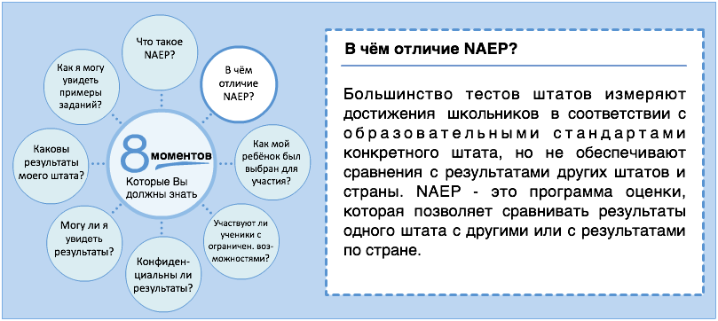

Информация для школьников
Ученики получают возможность познакомиться с примерами заданий и прямо на сайте пройти пробное тестирование по любому предмету, чтобы проверить уровень своей подготовки. Кроме того, школьникам объясняется, почему их участие в мониторинге очень важно.

Информация для учителей
Учителям адресуется информация, которая им будет полезна в непосредственной работе. Это примеры заданий и описание оцениваемого в тестах содержания конкретного учебного предмета, образцы открытых заданий из базы NAEP для конструирования собственных тестов и применения в учебном процессе, информация об образовательных факторах, оказывающих влияние на достижения школьников, результаты теста конкретного года и основные трудности (ошибки), выявленные у учащихся. Также учителя имеют возможность проверить уровень своих знаний по предмету, отвечая на вопросы теста. По завершению теста учитель получает свои результаты и видит, как на эти же вопросы отвечали сами школьники.

Информация для политиков и управленцев
На сайте имеются он-лайн сервисы для быстрого доступа к данным, представленным в наглядном виде и имеющим небольшой объём. Это сравнение штатов, профили штатов и городских округов, краткие отчёты по предметам, информация об образовательных факторах, влияющих на обучение.

Информация для средств массовой информации
Стратегия работы со средствами массовой информации при проведении национального мониторинга состоит в подготовке и распространении целого ряда общих и специальных информационных продуктов, ориентированных на СМИ. Все они размещены на специальной странице сайта Национальных докладов о результатах обучения (Nation's Report Card). Среди них:
- Пресс-релизы и официальные заявления руководителей по результатам проведения оценки;
- Интерактивные таблицы с данными в разделе сайта «Только факты», которые могут самостоятельно конструироваться любым журналистом;
- Архив видео-роликов и проведённых вебинаров, на которых представлялись результаты и доклады по итогам оценки;
- Ссылки на другие ресурсы, которые могут быть полезны для представителей СМИ.

Информация для исследователей
Данная целевая группа обеспечивается детальной информацией, дающей возможность проведения различных углублённых исследований. Следует назвать четыре основных ресурса для исследователей: 1) он-лайн сервис для анализа данных (описан выше); 2) техническая документация по самым разным аспектам организации NAEP; 3) информация о тренингах и семинарах по вопросам анализа данных; 4) библиотека NAEP, содержащая коллекцию различных материалов и ресурсов (отчёты, доклады, руководства, словарь терминов, архив ранних материалов и т.п.).
Таким образом, ещё раз подчеркнём важную специфику мониторинга NAEP – используемая стратегия распространения результатов основывается на широком информировании работников системы образования и общественности о результатах обучения американских школьников. Как следствие, создаётся основа для обсуждения имеющихся достижений и проблем образования как на политическом уровне (руководство страны, штатов, школьных округов), так и на уровне профессионального сообщества.
Заметки на полях. Отметим, что в отличии от тестов штатов национальный мониторинг не обладает потенциалом прямого влияния на практику работы школы и учителя. Напомним, что в NAEP участвуют не все школы и учащиеся, и образовательные стандарты штатов различны. Влияние NAEP на образовательную политику происходит за счёт открытости информации, что создаёт условия для её максимально широкого обсуждения. Как только информация становится открытой, она начинает использоваться как потребителями, так и производителями образовательных услуг. Управленцы и политики не могут игнорировать реальные проблемы, если обществу они хорошо известны.

NAEP и тесты на уровне штатов
Кроме своего непосредственного предназначения – давать картину результатов обучения американских школьников – национальный мониторинг выполняет ещё одну важную функцию. Начиная с 2003 года NAEP используется для сравнения стандартов достижений хорошего уровня (proficient) по чтению и математике, установленных в тестах штатов. Для этого баллы теста штата пересчитываются в так называемый эквивалент балла NAEP.
Напомним, что в соответствии с федеральным законом «Ни одного отстающего ребёнка» (NCLB) такие тесты каждый штат должен создать и ежегодно использовать для оценки достижений всех учащихся 3-8 классов. Результаты обучения оцениваются по отношению к образовательному стандарту штата, который не должен быть заниженным и упрощённым.
Результаты теста штата открыто публикуются в форме коротких докладов (Report Card), подобных аналогичным докладам программы NAEP. Поскольку закон NCLB требует повышения достижений у всех групп детей, то результаты теста также представляются по каждой отдельной группе учащихся (этнические группы, дети с ограниченными возможностями, ученики с неродным английским языком, школьники из семей с низким уровнем дохода и т.п.).
Также закон требует, чтобы штаты (и школы) демонстрировали адекватный ежегодный прогресс (adequate yearly progress, AYP) в результатах теста. Целевая установка закона NCLB – чтобы все дети к 2014 году достигали хорошего уровня результатов по итогам теста. При этом штаты сами решают, какой балл теста соответствует хорошему уровню. Именно прирост этого бала и принимается за адекватный ежегодный прогресс. Если школа не обеспечивает такой прогресс, то возможны различные санкции:
- перевод учащихся в другую школу;
- введение дополнительных занятий с учащимися (за счёт бюджета школы);
- корректирующие воздействия: замена учителей, введение нового учебного плана, увеличение времени обучения (также за счёт школьного бюджета);
- реструктуризация (закрытие школы, изменение правового статуса, передача под управление частной компании или департаменту образования штата).
Таким образом, тест штата играет роль измерения с высокими ставками, по итогам которого возможны негативные последствия. И эта ситуация напрямую отражается на установлении пороговых значений для уровней достижений в тесте штата (см. далее рисунок 5).
Сопоставление со шкалой NAEP результатов теста штата даёт возможность понять, не занижаются ли на местном уровне стандарты обучения и уровни достижений. Сравнение проходит по следующей схеме.
В сравнении участвуют результаты одних и тех же учащихся – кто проходил оценку в тесте штата и одновременно попал в выборку штата при проведении NAEP. Пусть в тесте штата А 70% его учащихся, участвующих в NAEP, достигают хорошего уровня достижений (по стандарту штата). Тогда эквивалентом балла NAEP считается балл, не ниже которого набрали 70% школьников штата в выборке NAEP. Если, например, 70% школьников показали результат на уровне 240 баллов и выше, то 240 баллов считается эквивалентом балла NAEP для стандарта штата хорошего уровня.
Если штат демонстрирует прогресс в рамках своего теста, но при этом его сравнительный прогресс по шкале NAEP незначительный, то тогда может выдвигаться предположение, что стандарты штата и задания теста недостаточно амбициозны и высоки. При этом закон не предусматривает каких-либо штрафных санкций, если тестовый балл штата отстаёт относительно его результатов в NAEP, но требует, чтобы сравнительные результаты были преданы огласке и обнародованы.
Исследование 2009 года ([7]), посвящённое сопоставлению шкал тестов штатов и теста NAEP, показывает значительную разницу в порогах хорошего уровня между штатами. Эта разница составляет от 60 до 71 балла по шкале NAEP в зависимости от класса и учебного предмета. При таком разбросе конечно невозможно говорить о достижении равенства образовательных возможностей школьников во всей стране.
На рисунке 5 показано, что ни в одном из штатов США их собственный стандарт хорошего уровня не достигает стандарта хорошего уровня в NAEP. При этом в 35 штатах данный стандарт по чтению для 4 класса даже ниже стандарта базового уровня по NAEP. А это означает, что ученики в этих штатах не только не имеют прочных знаний и навыков (что соответствует хорошему уровню достижений), а даже и частично не владеют необходимыми знаниями и навыками, необходимыми для успешного обучения (базовый уровень).
Заметки на полях. Такое явное «занижение» требований при установлении стандартов уровней достижений в тестах штатов можно объяснить следующим образом. Тесты на уровне штатов являются процедурой оценки с очень высокими ставками. Штаты (школы) должны демонстрировать адекватный ежегодный прогресс. В случае его отсутствия возможны серьёзные санкции и лишение финансирования. Поэтому штату невыгодно сразу устанавливать высокие пороги для уровней достижений, так как будет трудно обеспечивать прирост результатов. Гораздо проще установить невысокую планку и затем спокойно обеспечивать прибавку баллов теста.
Рис. 5. Сопоставление баллов, соответствующих хорошему уровню достижений в тестах штатов по чтению для 4 класса, с эквивалентом балла NAEP в 2009 году.
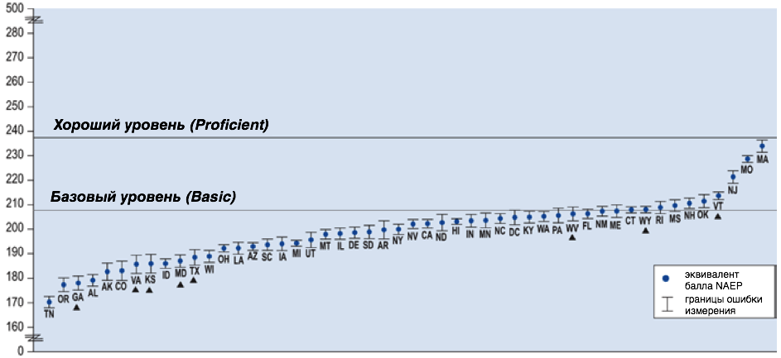
Источник: Bandeira de Mello, V. (2011), Mapping State Proficiency Standards Onto the NAEP Scales: Variation and Change in State Standards for Reading and Mathematics, 2005–2009. National Center for Education Statistics, Institute of Education Sciences, U.S. Department of Education, Washington, DC.

Вместо заключения: важные уроки программы NAEP
Завершая краткий обзор некоторых аспектов организации национального мониторинга NAEP, отметим те его особенности, которые оказывают непосредственное влияние на распространение и использование информации по оценке.
- NAEP как прообраз национального образовательного стандарта.
США - страна с федеративным устройством, в которой все вопросы образовательной политики лежат в сфере ответственности штатов. Такая автономия не позволяет формировать единое образовательное пространство страны – каждый штат имеет свои образовательные стандарты. В этих условиях мониторинг становится некоторым прообразом национального образовательного стандарта. Содержание тестов NAEP является ориентиром для школ страны, так как отражает некий инвариантный набор знаний и навыков, которые могут оцениваться у всех школьников независимо от места их проживания.
- Национальный мониторинг как измерение с низкими ставками.
NAEP изначально был задуман как оценочная процедура с низкими ставками, не отягощённая возможными негативными последствиями по отношению к школам, учителям и ученикам. Это обеспечивается за счёт проведения тестирования на репрезентативных выборках школ (национальной и по штатам). Кроме того, по итогам мониторинга ученики не получают индивидуальные баллы и не готовятся отчёты по школам. В результате невозможно строить рейтинги школ и оценивать качество их работы.
- В фокусе внимания различные группы учащихся.
Одной их приоритетных задач образовательной политики Америки является повышение результатов обучения различных групп учащихся, а также снижение разрыва между школьниками из семей с высоким социально-экономическим статусом и представителями миноритарных групп. С этой целью в рамках мониторинга собираются контекстные данные (прежде всего на основании специально подготовленных вопросников), позволяющие выделять и представлять результаты теста по группам школьников – гендерный состав, расовый и этнический состав, по уровню дохода семьи (получающие бесплатное или более дешёвое питание в школе), ученики с неродным английским языком, уровень образования родителей. Эти данные могут использоваться при разработке программ поддержки слабых школ и уязвлённых групп учащихся.
- Ориентация на различные группы пользователей при распространении результатов.
Американские специалисты придают очень большое значение вопросам интерпретации результатов NAEP под запросы различных пользователей, подготовки целевых информационных материалов и их распространения. На сайтах программы NAEP (www.nationsreportcard.gov, www.nces.ed.gov) в специальных разделах размещена информация, ориентированная на конкретные целевые группы – политики и управленцы, исследователи, учителя, школьники и их родители, СМИ. Кроме того, сайты содержат очень богатый набор самых разных информационных ресурсов и источников – графики, диаграммы, различные доклады, базы данных и он-лайн сервисы для конструирования различных отчётов под запросы конкретного потребителя. Стратегия распространения результатов мониторинга основывается на широком информировании общества и работников системы образования о результатах обучения американских школьников.
- Проведение дополнительных исследований в рамках NAEP.
Кроме основного тестирования по предметам, в рамках NAEP проводится несколько дополнительных углублённых исследований, которые базируются на данных национального мониторинга и иных данных, собираемых специально. Их тематика связана с различными аспектами образовательной политики: отслеживание долгосрочных тенденций в обучении, разрывы в достижениях различных групп школьников, достижения учащихся в частных школах, сопоставление стандартов оценивания в NAEP и тестах штатов, сравнение математической подготовки американских школьников в NAEP и TIMSS, результаты обучения американских индейцев и жителей Аляски. Такой подход повышает качество интерпретации и использования результатов теста NAEP.

Приложение. Пример краткого отчёта (Snapshot report) по итогам теста NAEP по математике для учащихся 4 класса штата Техас за 2013 год.

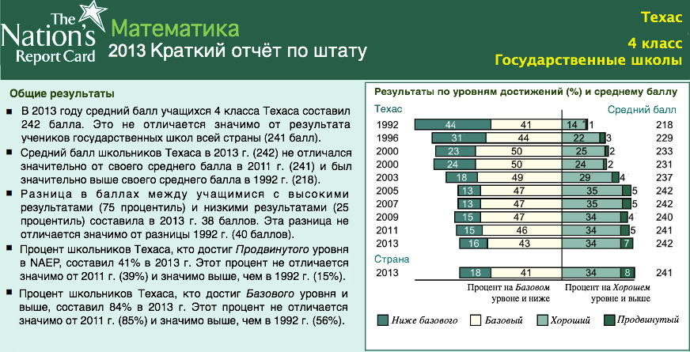
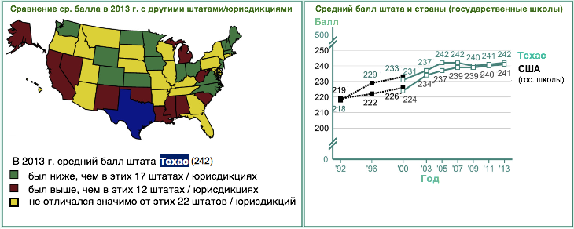
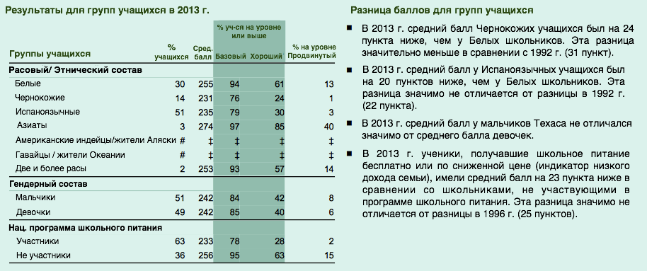

Источники

- Болотов В.А., Вальдман И.А. Виды и назначение программ оценки результатов обучения школьников. // Педагогика. №8, 2013.
- Болотов В.А., Вальдман И.А. Информирование различных целевых групп как условие эффективного использования результатов оценки учебных достижения школьников. [Электронный ресурс] / В.А. Болотов, И.А. Вальдман // Проблемы современного образования. – 2012. – №6.
- Вальдман И.А. Мониторинговые исследования качества образования: опыт Австралии. //Журнал руководителя управления образованием. №4, 2013.
- Вальдман И.А. Особенности организации мониторингов учебных достижений в странах мира: национальная программа оценки SIMCE в Чили. / И.А. Вальдман // Проблемы современного образования. – 2013. – №5.
- Поливанова К.Н. Национальные и международные программы оценки качества образования: учеб. пособие. – М.: Логос, 2010.
- Bandeira de Mello, V. (2011), Mapping State Proficiency Standards Onto the NAEP Scales: Variation and Change in State Standards for Reading and Mathematics, 2005–2009. National Center for Education Statistics, Institute of Education Sciences, U.S. Department of Education, Washington, DC.
- Bandeira de Mello, V., Blankenship, C., and McLaughlin, D.H. (2009). Mapping State Proficiency Standards Onto NAEP Scales: 2005-2007. National Center for Education Statistics, Institute of Education Sciences, U.S. Department of Education. Washington, DC.
- Jaeger, R. M. 1998. Reporting the Results of the National Assessment of Educational Progress. National Center for Education Statistics, American Institutes for Research.‬‬‬‬‬‬‬‬‬‬‬‬‬‬‬‬‬‬‬‬
- National Center for Education Statistics (2013). The Nation’s Report Card: A First Look: 2013 Mathematics and Reading. Institute of Education Sciences, U.S. Department of Education, Washington, D.C.
- National Center for Education Statistics (2011). The Nation’s Report Card: Civics 2010. Institute of Education Sciences, U.S. Department of Education, Washington, D.C.
- National Center for Education Statistics (2013). The Nation’s Report Card: Trends in Academic Progress 2012. Institute of Education Sciences, U.S. Department of Education, Washington, D.C.
- No Child Left Behind Act of 2001.
- Public Law 100-297 1988. National Assessment of Educational Progress Improvement Act (Article No. USC 1221). Washington, DC.

Финансирование образования со стороны различных федеральных источников составляет менее 11% от всех расходов на образование. Остальные средства идут с региональных (штаты) и местных уровней, а также из частного сектора.
http://www2.ed.gov/about/overview/fed/role.html
На национальном уровне в выборку входят государственные и частные школы, на уровне штата – только государственные образовательные учреждения.
Показателем здесь является доля школьников, результаты которых соответствуют конкретному уровню достижений.
Измеряется по шкале от 0 до 500 баллов (для математики, чтения, истории Америки, географии) или от 0 до 300 баллов (для естественных наук, письма, обществоведения).
На графике под каждым отдельным значения указано общепринятое в США сокращение названия штата (например, NY - штат Нью-Йорк, MA – штат Массачусетс)

